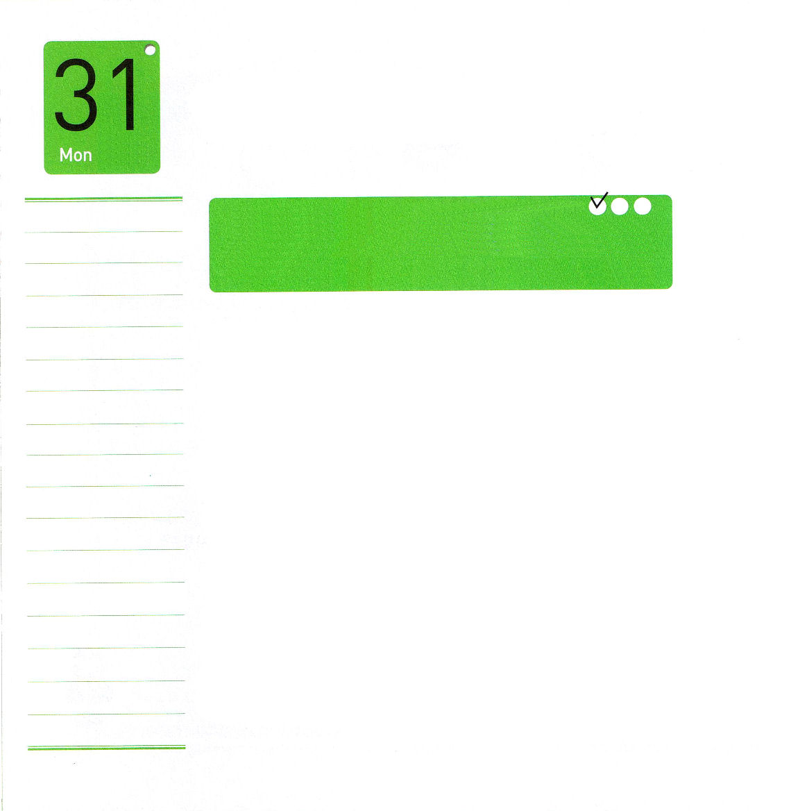

月曜日

定刻祈りに成功したらチェックしよう
使徒2:41～42｜ そこで、彼のことばを受け入れた者は、バプテスマを受けた。その日、三千人ほどが弟子に加えられた。そして、彼らは使徒たちの教えを堅く守り、交わりをし、パンを裂き、祈りをしていた。核心訓練メッセージ / 2011.7.2

日本の医学博士が、ガンよりさらにこわい病気が「運動不足病」だと言いました。よく食べても運動をしなければ、すべての病気を呼び起こすから、ガンよりさらにこわいということです。霊的健康も同じです。礼拝時間に霊の糧であるみことばを食べて恵みを受けるのですが、現場でみことば運動をしなければ、霊的な肥満になります。ジョン・ウェスレイは「イエスがキリストと告白しながらも、それを証言しないで献身もその後にしたがわないならば、それは悪魔信仰だ」と言いました。
これまでの五年間、韓国で7万 6千人の子どもがいなくなりました。子どもがいなくなったパパとママの心はどうでしょうか。パパとママが最後まであきらめないで子どもを探すように、私たちも神様があきらめられないたましいを探して、神様の中に立ち返るように伝道者の生活を送らなければなりません。完全信仰を持った初代教会に三千人の弟子が立てられる働きが起きました。私たちもイエス・キリストの契約を握って行く所ごとに伝道の門が開くことを祈りましょう。

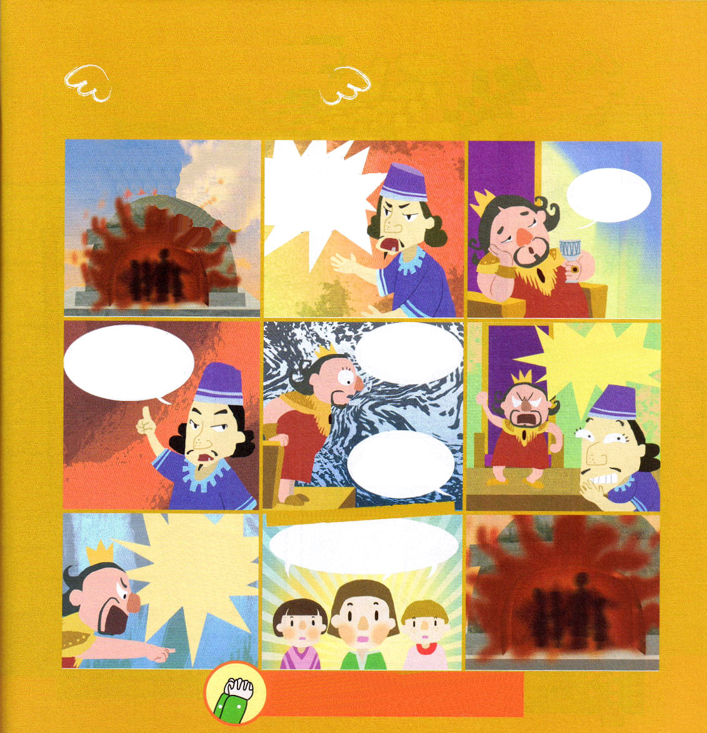

しんこう
せんたく
の

おうさま！
金の神像におじぎをしないなら、熱く燃えた炉の中に放り込むと言われたでしょう。

そのとおりだ

王がバビロン地方を治めさせておられるユダヤ人、シャデラク、メシャク、アベデ･ネゴがいます。

なんだと！
わしがたいせつにしてやっている者たちではないか

その彼らが
王の神像におじぎをしません。

なに!?なぜだ！
すぐに引っぱって
つれて来い！

おまえたちは、わしの神につかえないと言って、わしの立てた金の神像におじぎをしないというのは
ほんとうなのか

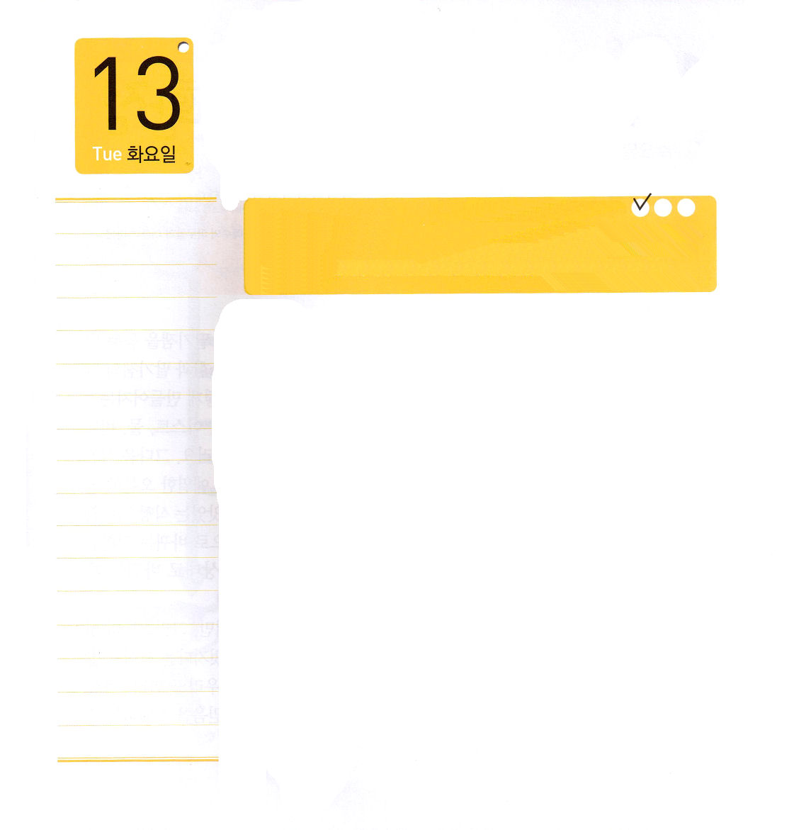

父なる神様、毎日、イエス様をじまんするみことば運動が起きますように。初代教会のように完全信仰を準備して、伝道者の生活をすることができますように。イエスさまのお名前によっておいのりします。アーメン

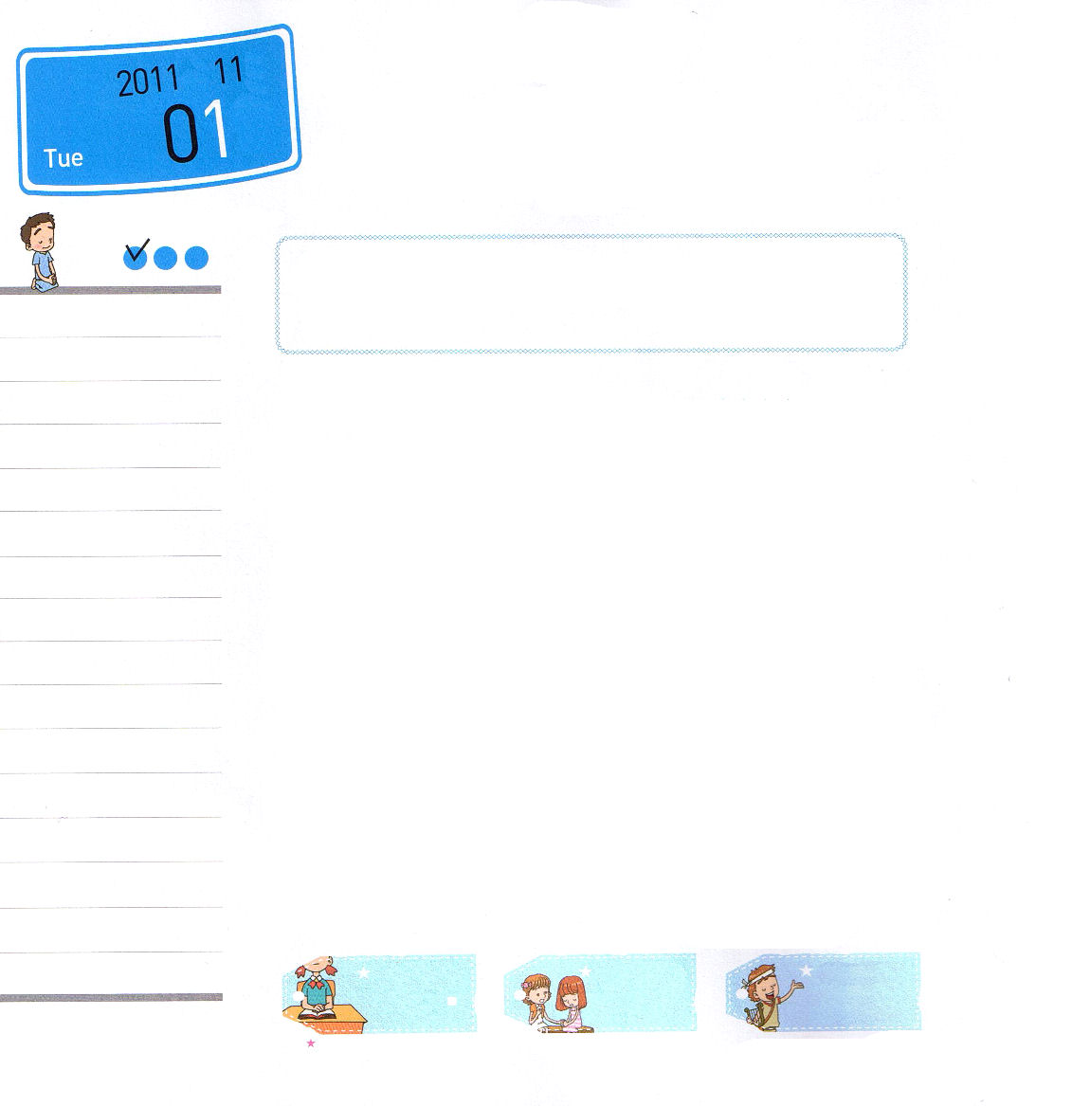

年 月
日

火曜日

ていこくれいはいに せいこうしたら しよう
チェック
レビ 25:1～7 ｜ ついで主はシナイ山でモーセに告げて仰せられた。「イスラエル人に告げて言え。わたしが与えようとしている地にあなたがたがはいったとき、その地は主の安息を守らなければならない。(1～2) インマヌエル教会聖日1部/ 2011.7.3

産婦人科の病院に行ったことはありますか。そこに行けば赤ん坊を見ることができます。いま生まれたばかりの赤ん坊には、なにが必要でしょうか。赤ん坊に必要なことは、たったひとつしかありません。ママです。赤ん坊はママのうでの中でお乳を飲みながら、ママのあたたかい愛を受けなければなりません。もしママのお乳を飲めずに、ママのうでの中にいることができなくて泣いている赤ん坊に指輪をはめると泣きやむでしょうか。お腹がすいて泣いている赤ん坊に良い服を着せてあげると泣きやみますか。赤ん坊が泣きやむのは、ママだけなのです。
人に最も必要なことは、心のやすらぎと、たましいの幸せです。お金がいっぱいあっても、オリンピックでもらった金メダルが100個あっても、心に不安が離れないで、たましいに悲しみがいっぱいならば、その人はかわいそうな人なのです。イエス・キリストを通して今日も神様に会って、まじわりながら、まことのやすらぎと、よろこびをいっぱいに味わう一日を送りましょう。

きょうのみことば
でんどう たいしょうしゃ
きょうのミッション

いちにち １しょう かみさまの みことばを よもう！

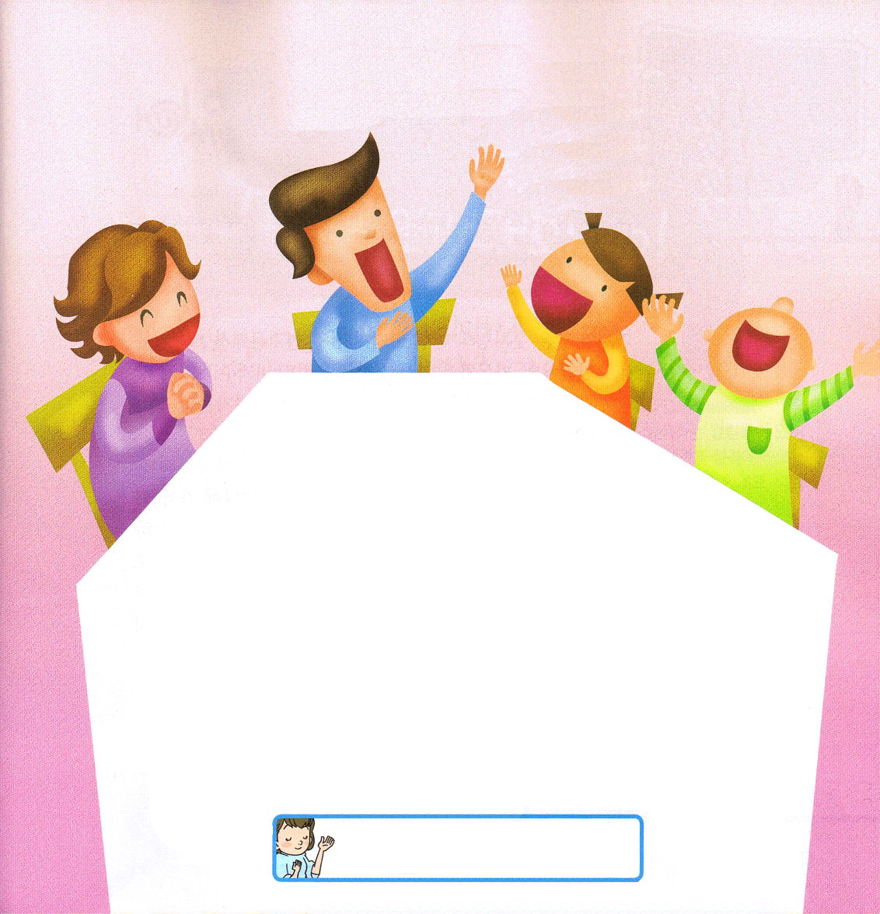

家族みんなが集まって家庭礼拝をささげましょう。神様がくださる安らぎを感じるでしょう。

しかい：

さんび 23ばん みんなで
信仰告白 使徒信条 みんなで
さんび 169ばん みんなで
いのり
聖書 レビ記25:1～７
祈りの手帳黙想 「神様の御腕の中で」 みんなで
献金さんび 473ばん みんなで
献金いのり
主のいのり みんなで

イエスがくださるまことのをゆたかにわうになりますように。のみことばといのりで、とまじわり、よろこびがあふれるとなりますように。イエスさまのおによっておいのりします。アーメン

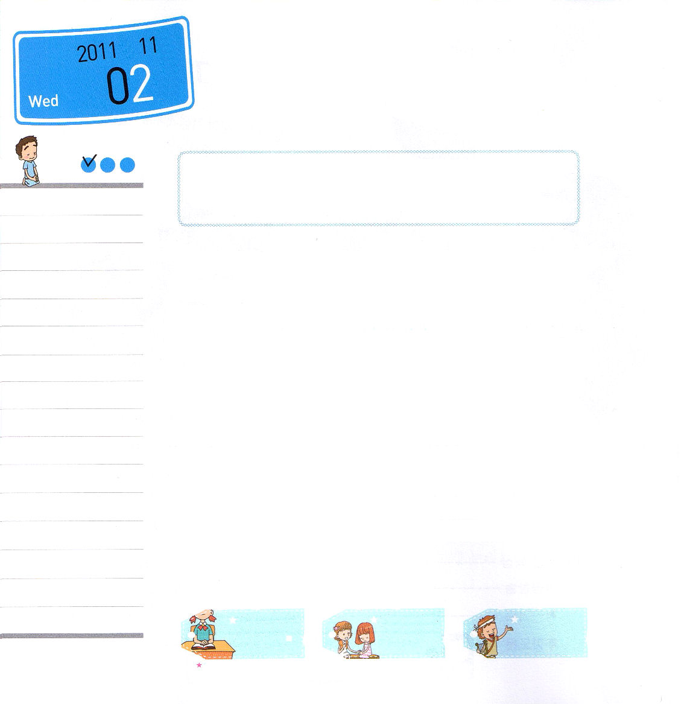

年 月
日

水曜日

ていこくれいはいに せいこうしたら しよう
チェック
ピリピ3:12～14 ｜ 兄弟たちよ。私は、自分はすでに捕らえたなどと考えてはいません。ただ、この一事に励んでいます。すなわち、うしろのものを忘れ、ひたむきに前のものに向かって進み、キリスト・イエスにおいて上に召してくださる神の栄冠を得るために、目標を目ざして一心に走っているのです。(13～14) インマヌエル教会聖日2部/ 2011.7.3

ホームレスのような服装をしたおじさんが、道のまん中でゴミを探していました。自動車がクラクションを鳴らしても、よけてくれようとせず、まったく見ようともしません。自分自身を価値がないと思っているようです。生きていく理由を発見できないようです。
私たちも同じです。望みを発見できなければ一日一日の生活がとてもしんどいように思います。一日の仕事が終われば、毎日、海に行って30分ずつ考えていた青年がいました。「私はこれから海で仕事をしなければならないのに、なにをすべきなのか」と考えたのです。その人がまさに船舶王のオナシスです。いくらむずかしくても、まことの望みがある人はちがうように考えることができます。私たちはこの世に生きているけれど、神の国の背景を持っています。この事実を知ったら、神様が私とともにおられる奥義を毎日祈りで味わいたくなり、まことの望みがあるので、どんな困難も越えることができるのです。

きょうのみことば
でんどう たいしょうしゃ
きょうのミッション

いちにち １しょう かみさまの みことばを よもう！
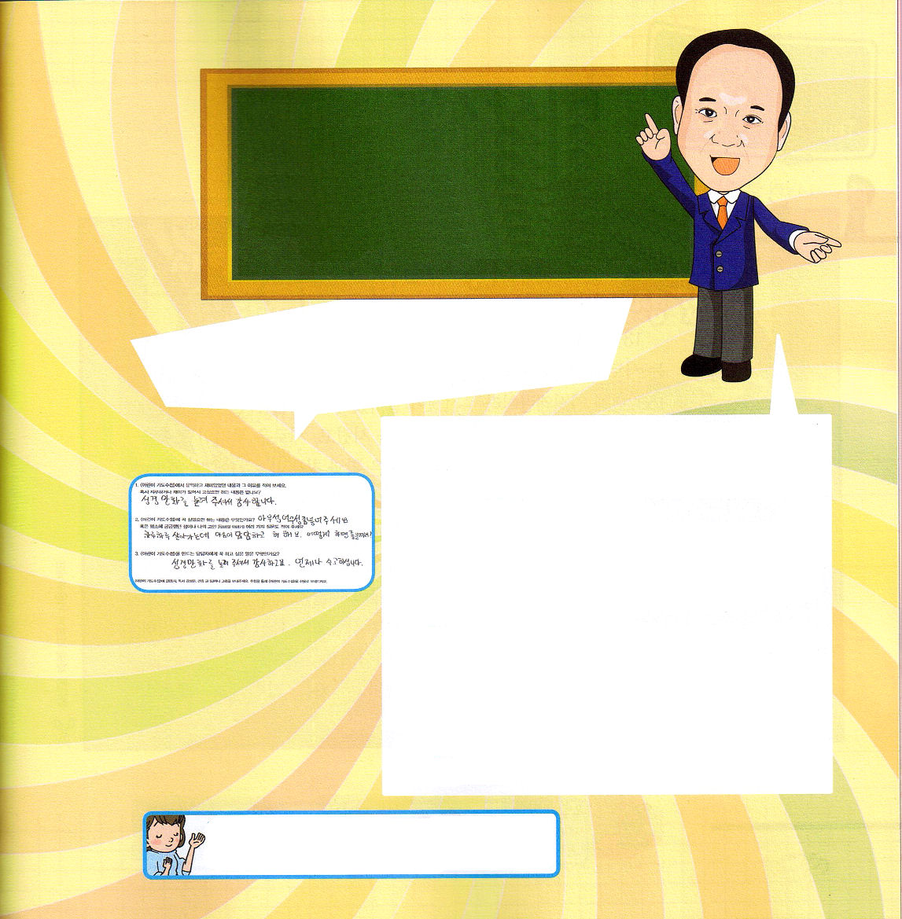

まいにち、まいにち、心がくるしくて
よわいです。どうしたらよいのですか？
ホン・ミンギ インマヌエル・ウルサン教会

想像以上に、レムナントのまわりには思ってもいないことが発生する「障害物」があります。家庭、教会、学校で会う人、環境、背景と性格からくるむずかしさでレムナントがアイデンティティーをなくすこともあります。私の現実を見るとき、苦しくてむなしいのですか?
おなじような環境、問題、苦しみの前で祝福を味わう人がいて、自分をのがして、答えものがして生きる人もいますね。未来が見えない現実でも、すべてのことを大きい答えで、驚くべき力で働かれる神様を探し求めてください。（イザヤ43:1～2）
今、目に見えるレムナントの現実が事実ではありません。本物の事実を見ようとするなら、今日のみことばと祈りの中に神様がくださる力を得なければなりません。また、レムナントが生活で実践するミッションを見つけてみれば、生活の目標と方向が見えるでしょう。レムナントに神様の計画と時刻表があると見えますか。みことばの中に福音の根をさらに深くおろして、強くかためながら、神様がくださった望みを回復しましょう。

「はしてがない」というまちがったえにおちいらないで、をていのってをしたオナシスのようなまことのみをいだいていのることができますように。イエスさまのおによっておいのりします。アーメン

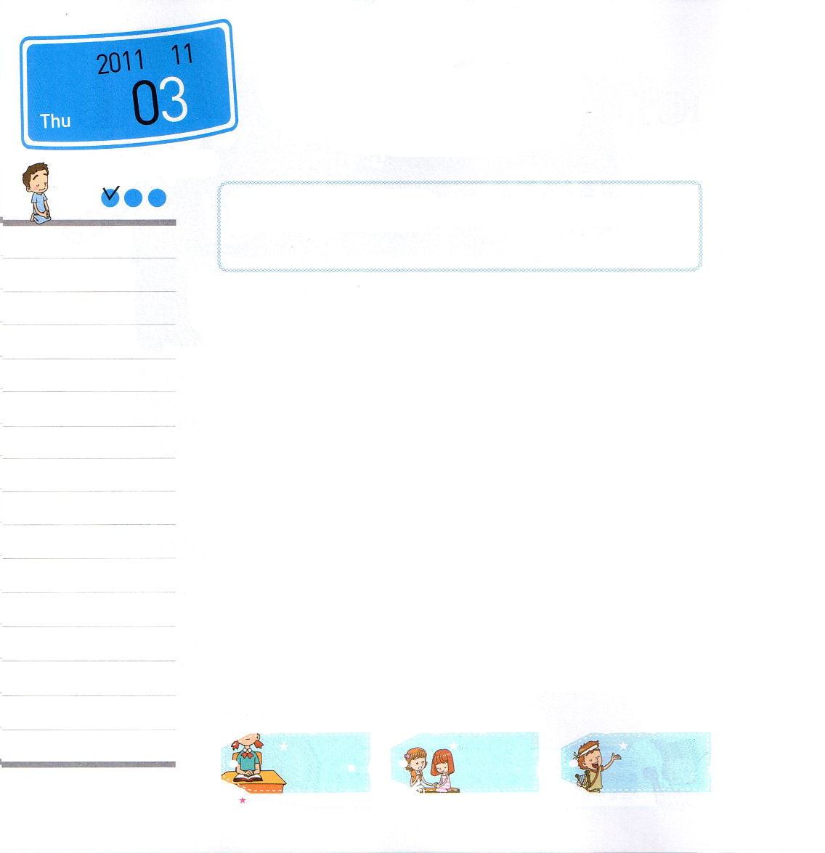
年 月
日

木曜日

ていこくれいはいに せいこうしたら しよう
チェック

マタイ16:13～20 ｜ シモン・ペテロが答えて言った。「あなたは、生ける神の御子キリストです。」 (16) 改革教団教役者修養会1講/ 2011.7.4

13～14世紀の韓国は混乱の状態に陥っていました。王と臣下は、おたがいに、にらみあっていて、敵が攻めてくるのにまったく備えていませんでした。結局、1592年に文禄・慶長の役という戦争＊が起きました。敵軍は、韓国を侵略するために普段に兵士を集めて訓練していて、新しい武器である銃を大量に生産していました。しかし、韓国は弓と槍だけの武器で無防備だったので、迎え撃つことがいいかげんで、王まで逃げて行くことが起きました。
今の韓国も日本も世界も、非常事態に陥っています。韓国国民の40人の中の1人がシャーマンであるほど、韓国に悪霊文化がいっぱいになってしまって、それによって精神病になっている人が急に増え、絶えない災いと事故で、不安に震えています。このようなときに、教会に通う人さえ、確信がなく無気力に生きています。このとき、イエス様が質問されました。「あなたがたは、わたしをだれだと言いますか」「あなたがたにはどんな確信があるのですか」いま、確信にみちた声で答えてみてください。

＊豊臣秀吉が明（中国）征服を目ざして朝鮮に兵を出した侵略戦争のこと

きょうのみことば
でんどう たいしょうしゃ
きょうのミッション

いちにち １しょう かみさまの みことばを よもう！
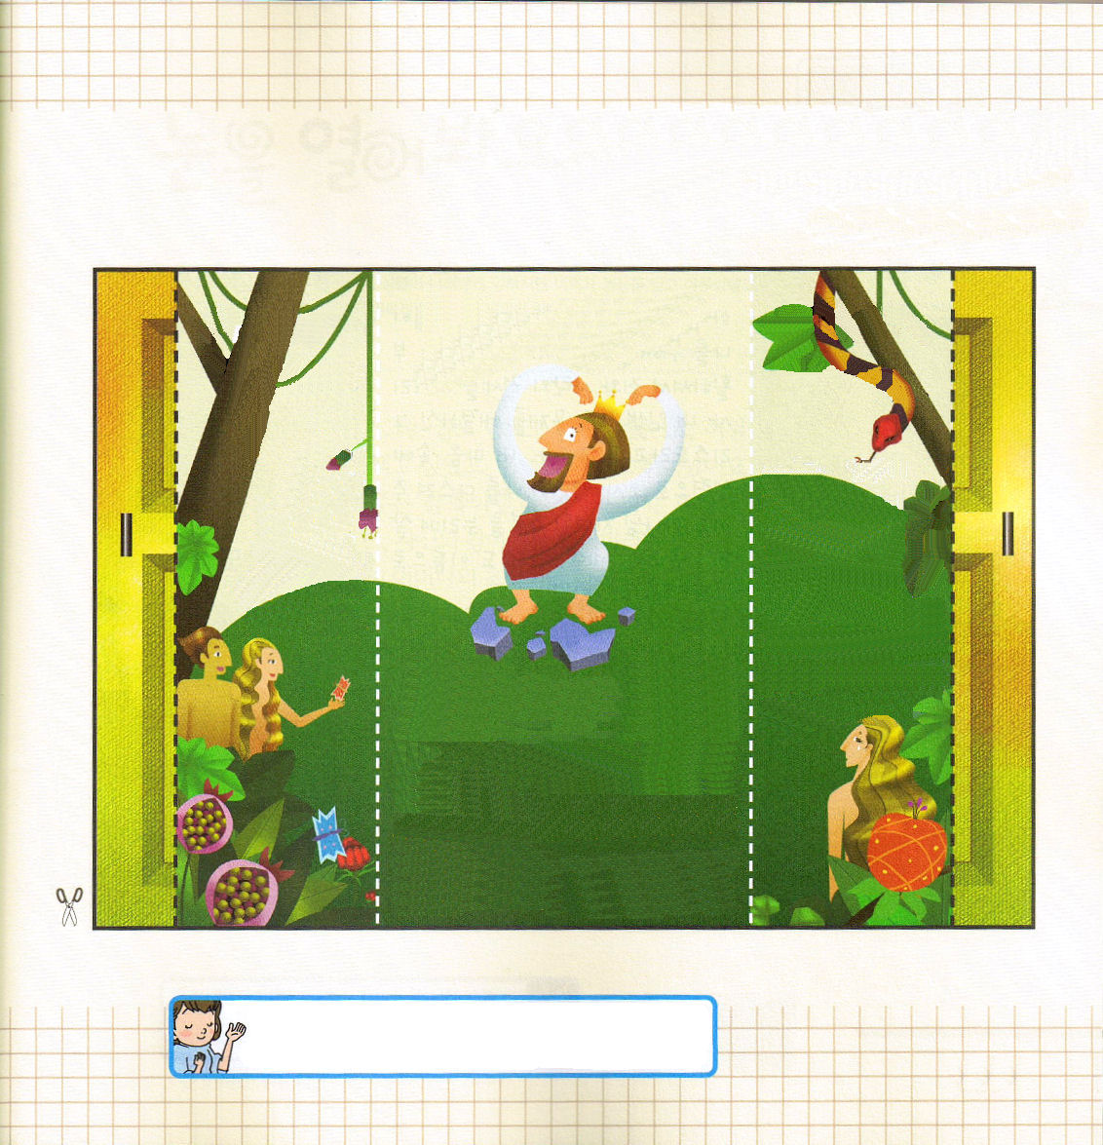

ほんらい人間は神様とともにいてこそしあわせになるように、
霊的な存在として創造されました。
ところが、人間がサタンにだまされて、神様のみことばに聞きしたがわなかったのです。それで、罪をおかして、神様からはなれました。神様からはなれた人間は、サタンにつかまって生きていくようになりました。

神様に会う道であるまことの預言者、私たちの原罪、自分が犯す罪、未来の罪まで解放してくださるまことの祭司、サタンのしわざをうちこわした権威あるまことの王、この３つのことをあわせてキリストと言います。キリストのはたらきをイエス様がされました。この事実を信じて受け入れれば、もういちど、神様に会うことができます。

になるがないのに、なになって、さまようがないのに、さまよっているします。これから、にみちたで、におちいったをかすとしてきることをいます。イエスさまのおによっておいのりします。アーメン

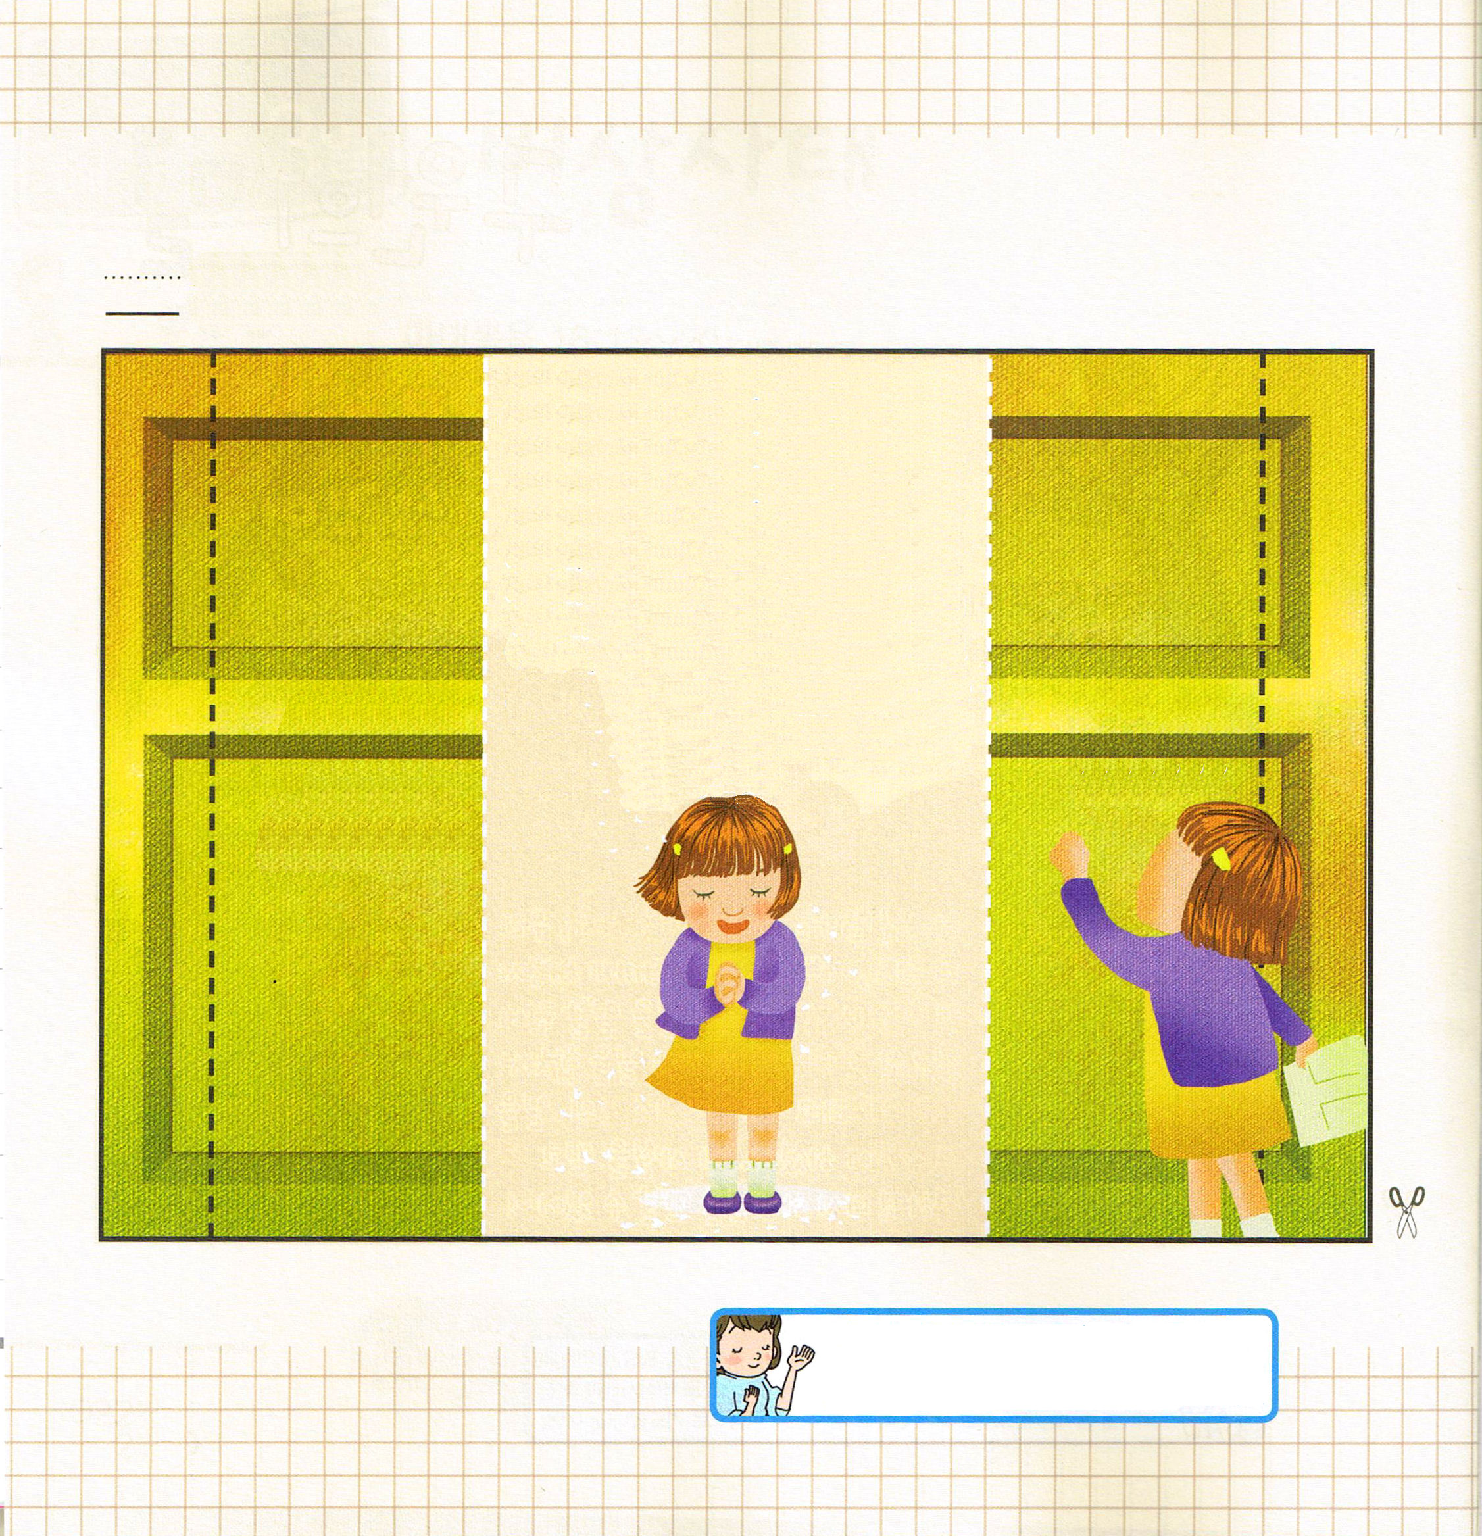
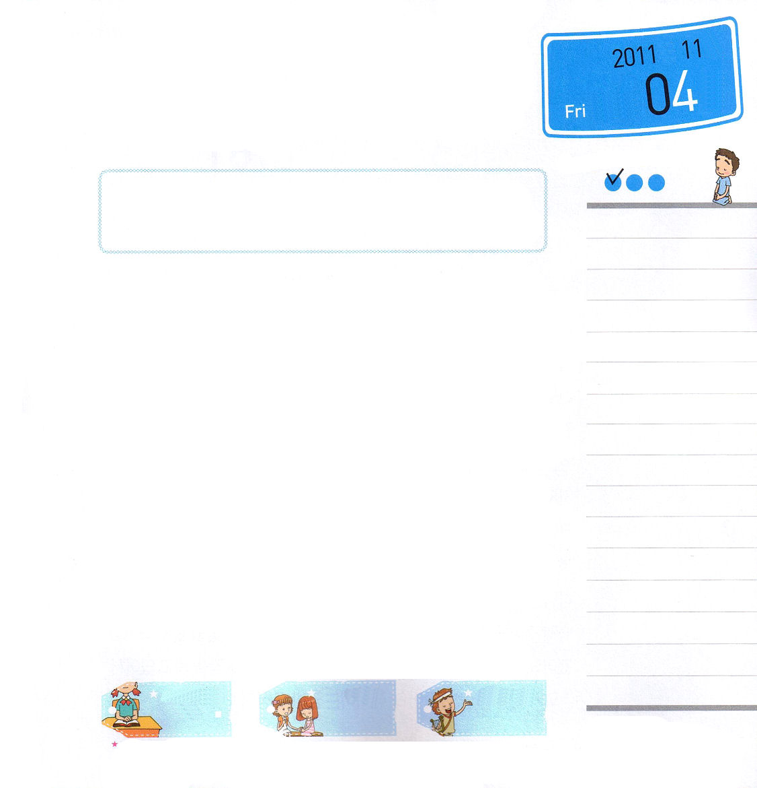

父なる神様、ありがとうございます。イエス様がわたしのために十字架にかかって、復活して、罪とサタンの権威をうちこわしてくださり、わたしの人生のすべての問題を解決されたキリストであると信じます。わたしの心の中に聖霊で来て、永遠にわたしをおさめてくださり、神様の子どもとしての祝福を味わって生きることができますように。イエス･キリストのお名前によっておいのりします。アーメン

この人はだれでしょうか。彼はお酒もタバコものみませんでした。幼いとき、絵が上手で画家になりたくて音楽的才能も優れていました。女の人と子どもたちを楽しくさせるのが好きで、歴史と哲学、芸術など各方面の本を楽しく読んでいたし、自分の子犬が死んだら、何日も泣くほど情が深くて、死ぬときまでお母さんの肖像画を大事に保管していたほど、孝行息子でした。その人は、じつは数多くのユダヤ人を残忍に虐殺した「アドルフ・ヒットラー」なのです。表面ではおしゃれな人だと見られていたのですが、実際に彼のたましいと心は暗やみと混とん、むなしさでいっぱいだったのです。
人の表面の姿だけ見るならば正確にわかりません。神様を離れたすべての人は、地獄の権威と罪とサタンの権威から抜け出すことができないことを見なければなりません。すべての問題を解決されたキリストを受け入れた者は、どのような変化と祝福が臨むのかが分かる目がパッと開かれるように望みます。さまよう友だちを手助けできる伝道の目も開かれるように祈ります。

イエスのをくださって、をにることができるようにさせてくださり、でどのようにけたらよいのかえてください。イエスさまのおによっておいのりします。アーメン

年 月
日

金曜日

ていこくれいはいに せいこうしたら しよう
チェック
使徒 1:8 ｜ しかし、聖霊があなたがたの上に臨まれるとき、あなたがたは力を受けます。そして、エルサレム、ユダヤとサマリヤの全土、および地の果てにまで、わたしの証人となります。」改革教団教役者修養会2講/ 2011.7.5

きょうのみことば
でんどう たいしょうしゃ
きょうのミッション

いちにち １しょう かみさまの みことばを よもう！

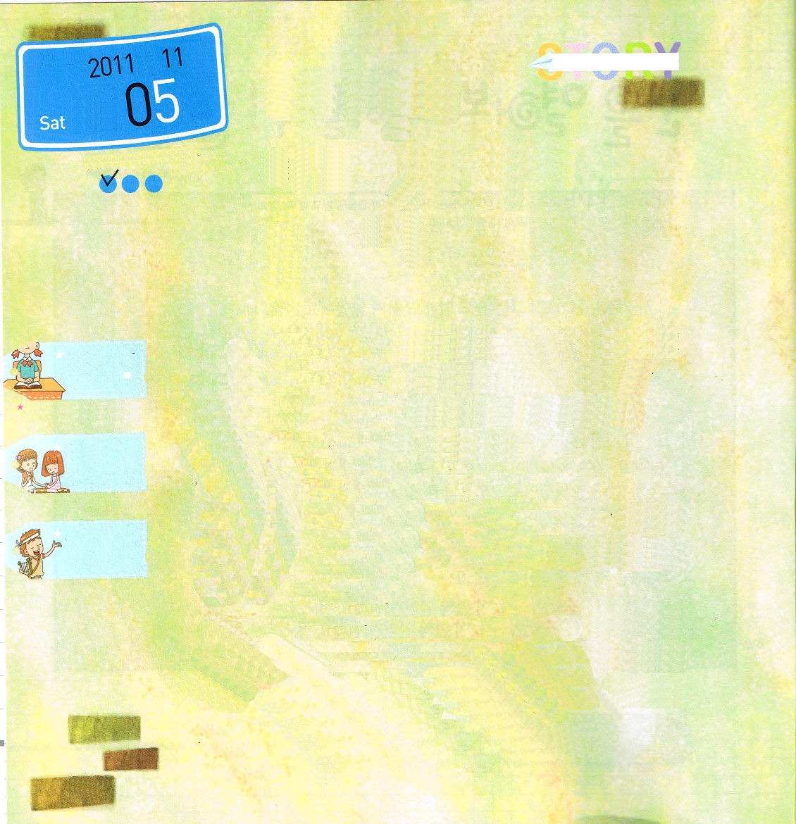
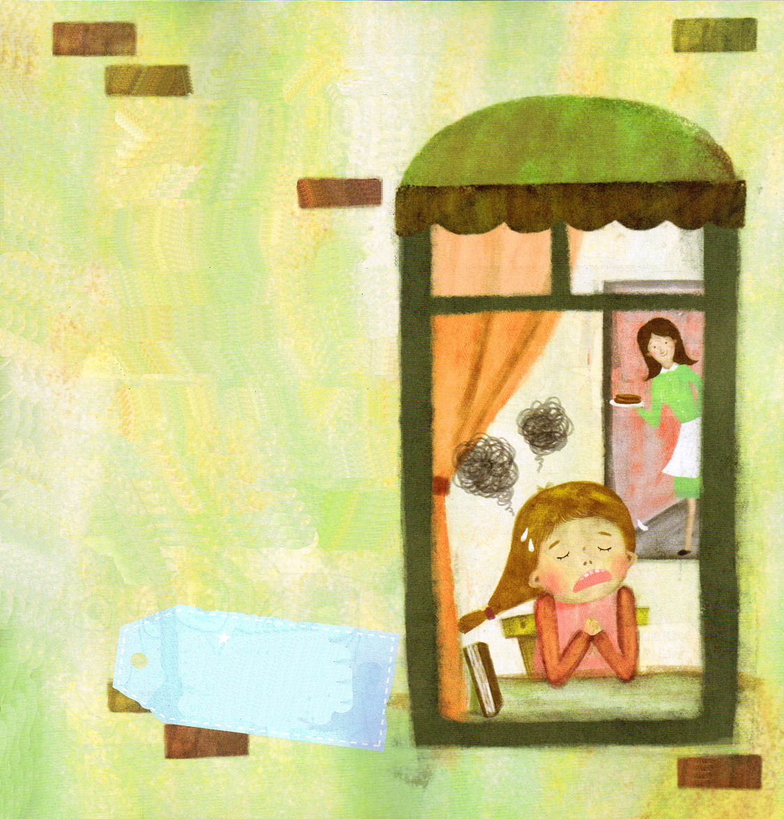

年 月
日
「エイミー、ホットケーキを食べないの、なんで泣きそうなの」
ママがエイミーの部屋に入って来て尋ねました。エイミーは祈りがよくできないと言いました。ママはにっこりと笑いました。
「エイミーは、神様に言いたいことが本当に多いのね。でも、祈るとき、あまり集中できないでしょう。そのような時は、祈りの文章を書いて、定刻祈りのときに読めばどうかな。神様に祈ることがさらに簡単になるよ」
エイミーはママのことばを聞いて、祈りの文を書いて机にはっておきました。もう神様に言いたい話が上手にできそうです!

土曜日
ていこくれいはいに せいこうしたら しよう
チェック

エイミーは、教会で「祈り」について学びました。牧師先生が「祈り」は神様と対話することだと言われました。ママに言えない話、一番親しい友だちにも言えない話をできるとは!エイミーは心がうきうきしました。家に帰ったらおいしそうなホットケーキのにおいがしてきました。
「エイミー、手を洗って来なさい。ママがホットケーキを焼いたから」
しかし、エイミーは、神様に言いたいことが山のようにたくさんあったので、ホットケーキはあとから食べることにして、机に座って、神様に祈りをはじめました。
「神様、私は今日は……」
神様にあれこれ話をしていたら、間に他の考えも出てきて、明日の宿題も心配になり、もうすぐある友だちの誕生日にどんなプレゼントをするか、なやむようになりました。祈りを始めたのですが、なにか考えは別のことを考えていて、祈りが終わりそうにありませんでした。エイミーは、急に泣き顔になりました。

いちにち １しょう かみさまの みことばを よもう！

いっしょにしてみよう！
今日、神様に言いたい話をきれいな紙に書いておいて、祈るときごとに、読んでみよう！

